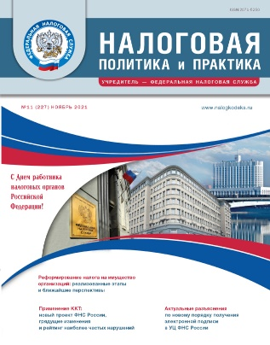 | Официальное информационно-аналитическое издание  ФНС России  Надежный и достоверный источник  профессиональной налоговой информации  Подписка: тел./факс: +7(495) 745-2966; www.nalogkodeks.ru;  e-mail: npp2012@yandex.ru; npp2041@yandex.ru
● Освещает вопросы налоговой политики и практического применения норм налогового законодательства

● Знакомит налогоплательщиков с решениями ФНС России в сфере налогового администрирования
и нормативного регулирования

● Консультирует по проблемным аспектам налогообложения

Читайте в номере 11/2021
Реформирование налога на имущество организаций: реализованные этапы  и ближайшие перспективы | Начальник Управления налогообложения имущества ФНС России А.В. Лащёнов дает разъяснения по ключевым методическим вопросам налогообложения имущества организаций, как уже решенным, так и ждущим своего решения.
Отдельные практические вопросы, касающиеся системы прослеживаемости | Подлежит ли прослеживаемости товар, если информация о его происхождении отсутствует? Если товар получен организацией от судебных приставов, как и кем должен быть выставлен счет-фактура? Как действовать, если регистрационный номер партии товара отсутствует? Разъяснения по этим и другим вопросам дал начальник Управления камерального контроля ФНС России А.А. Касянюк.
Некоторые вопросы электронного документооборота, использования электронной подписи  и машиночитаемой доверенности | Можно ли будет использовать в 2022 году машиночитаемую доверенность, сформированную в соответствии с приказом ФНС России от 30.04.2021 № ЕД-7- 26/445@, при подписании документов сотрудниками организации и в какой программе ее можно сформировать? Должна ли данная доверенность дублироваться на бумажном носителе для представления в налоговый орган? На эти и другие вопросы ответил начальник Управления электронного документооборота ФНС России Ф.В. Новиков.
Применение ККТ:  новый проект ФНС России,  грядущие изменения и рейтинг наиболее частых нарушений | Заместитель начальника Управления оперативного контроля ФНС России А.А. Сорокин рассказал о масштабном отраслевом проекте ФНС России «Исключение недобросовестного поведения на рынках», планируемых изменениях в нормативные правовые акты, направленных на усиление контроля за применением онлайн-касс на рынках.
Актуальные разъяснения по новому порядку получения электронной подписи в УЦ ФНС России | На вопросы налогоплательщиков, связанные с применением новых положений Федерального закона от 06.04.2011 № 63-ФЗ «Об электронной подписи», включая получение квалифицированного сертификата ключа проверки электронной подписи в удостоверяющем центре ФНС России, ответил начальник Управления информационной безопасности ФНС России А.Н. Соловьёв.

